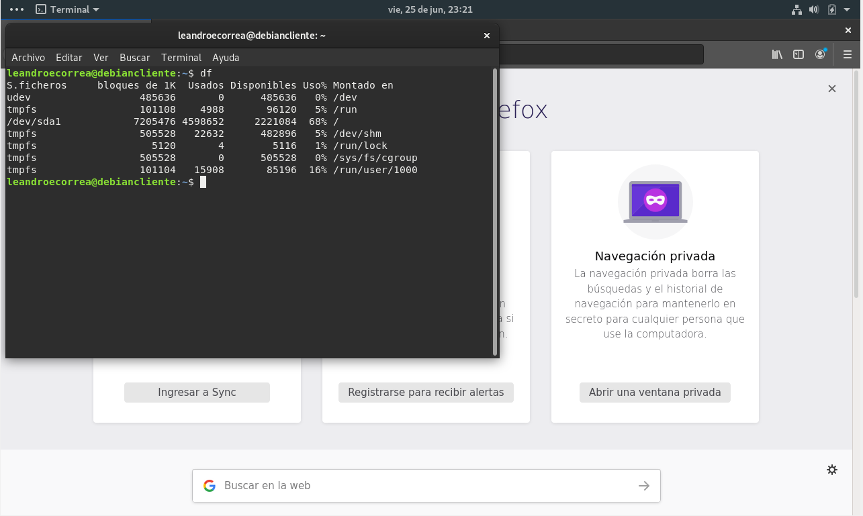

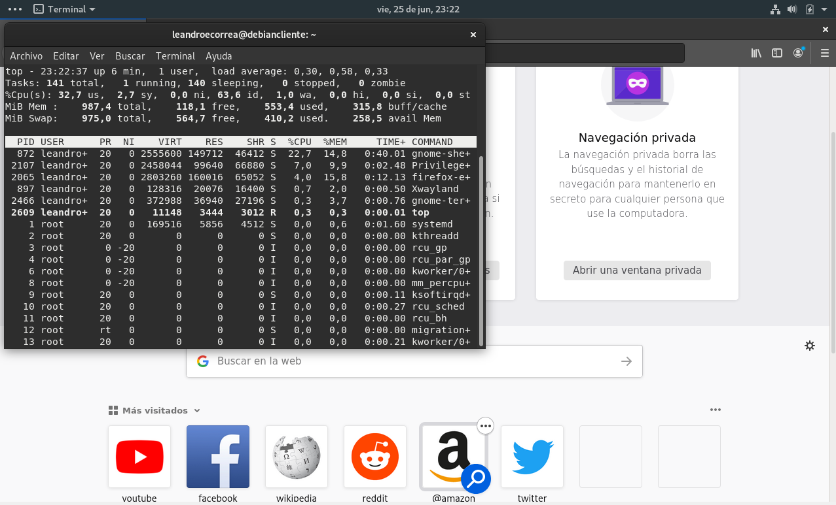

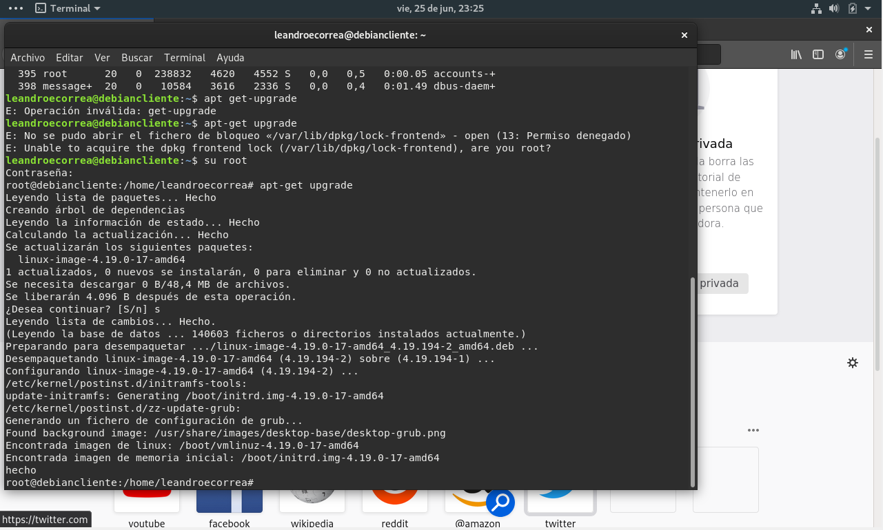

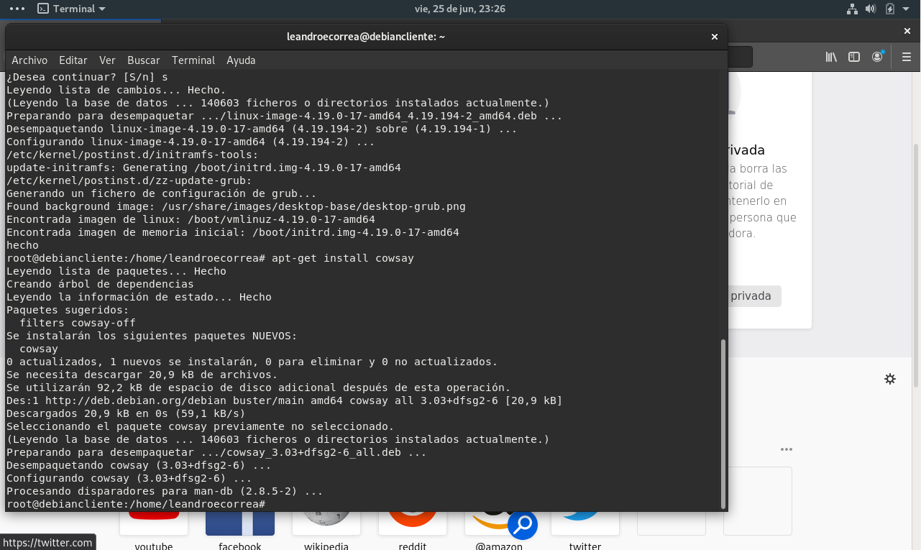

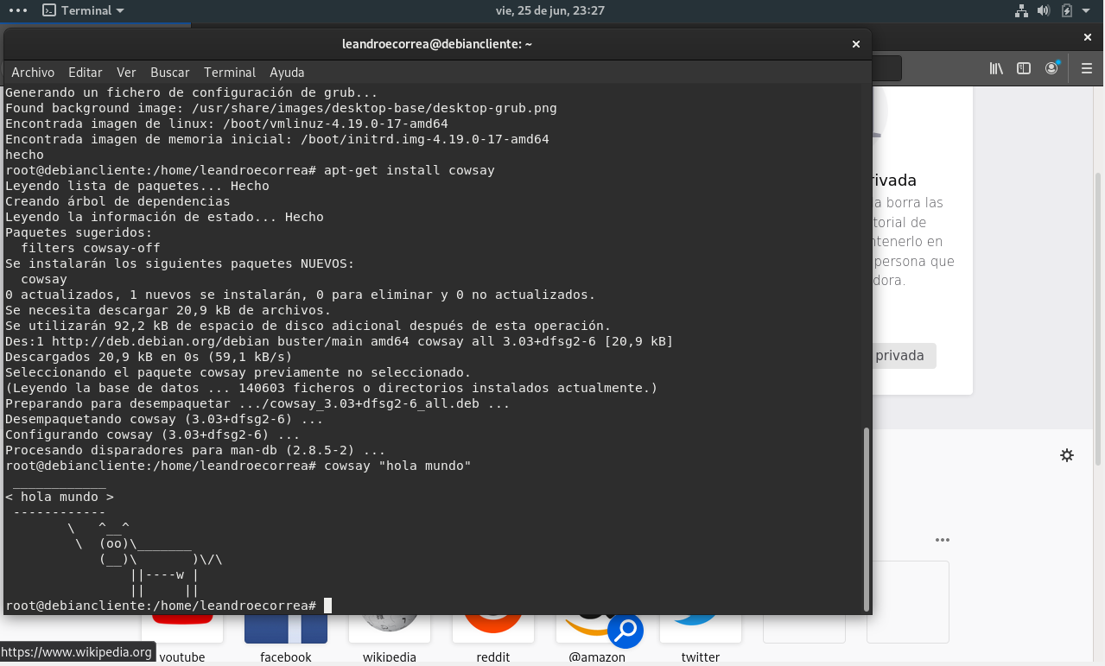

El comando “df” parecería devolver el tamaño asignado a cada carpeta o estructura de archivos, y asimismo el espacio utilizado en las mismas, tanto en datos utilizados como proporción.

El comando “top” muestra los distintos procesos del sistema operativo, mostrando la demanda de los mismos.

El comando apt-get upgrade instala los últimos paquetes disponibles (sin efectuar descargas, instala los que se encuentran disponibles).

El comando install “cowsay” instala el programa cowsay, el cual, al emplearlo, hará un print en consola de una vaca con el mensaje indicado.